คู่มือการเขียนโปรแกรม
เครื่องมือวัดอัตราการเต้นของหัวใจแบบพกพา
PORTABLE ELECTROCARDIOGRAM MANUAL

นายนันทรัตน์ ภูวราง รหัส 41014217

ปริญญานิพนธ์นี้เป็นส่วนหนึ่งของการศึกษาตามหลักสูตรปริญญาวิศวกรรมศาสตรบัณฑิต
ภาควิชาวิศวกรรรมคอมพิวเตอร์
คณะวิศวกรรมศาสตร์
สถาบันเทคโนโลยีพระจอมเกล้าเจ้าคุณทหารลาดกระบัง
ปีการศึกษา 2544

Portable Electrocardiogram
เครื่องมือวัดอัตราการเต้นของหัวใจแบบพกพา
คู่มือการเขียนโปรแกรม

โดยโปรแกรมที่ได้ทำการเขียนและนำมาใช้กับโครงงานชิ้นนี้แบ่งออกเป็น 2 ส่วนด้วยกัน ได้แก่ ส่วนการทำงานบนไมโครคอนโทรลเลอร์ กับส่วนที่ติดต่อกับผู้ใช้งาน ซึ่งจะอธิบายการทำงานในรูปของผังการทำงาน (flow chart)

1. ส่วนการทำงานบนไมโครคอนโทรลเลอร์
เป็นส่วนที่ทำหน้าที่ ประมวลผลข้อมูลและนำข้อมูลมาแสดงผลบนจอแสดงผล ซึ่งการทำงานจะแบ่งออกเป็น 3 ส่วนย่อยด้วยกัน โดยแต่ละส่วนจะมีการทำงานที่แยกกัน ดังนี้
1.1 ส่วนที่ทำหน้าที่ติดต่อกับพอร์ตอนุกรม
โดยจะทำหน้าที่รับคำสั่งซึ่งส่งมาโดยคอมพิวเตอร์จากผู้ใช้ผ่านทางพอร์ตอนุกรม โดยจะมีคำสั่งหลัก 2 คำสั่งได้แก่
- คำสั่งที่ทำหน้าที่ส่งข้อมูลกลับไปยัง คอมพิวเตอร์เพื่อแสดงผลให้ผู้ใช้ซึ่งจะตรวจเช็คคำสั่งโดยเช็คว่ามีการรับ byte(55) มาหรือไม่ถ้า มีจะทำการส่งข้อมูลกลับ
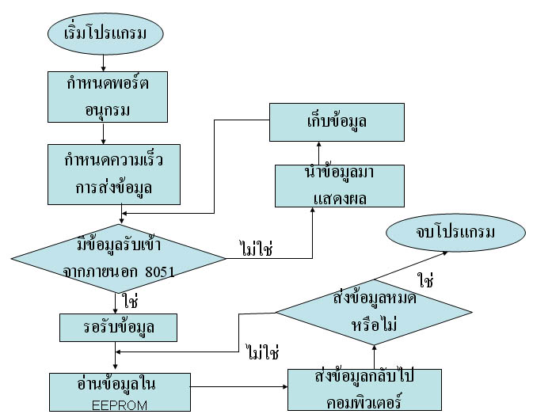
- คำสั่งที่ทำหน้าที่ลบข้อมูลในหน่วยความจำ โดยจะทำการตรวจเช็คคำสั่งจากผู้ใช้ว่ามีการส่งข้อมูล byte(99) มาหรือไม่ ถ้ามีจะทำการลบข้อมูลในหน่วยความจำ
1.2 ส่วนที่ทำหน้าที่นับเวลาและเก็บข้อมูลในหน่วยความจำ
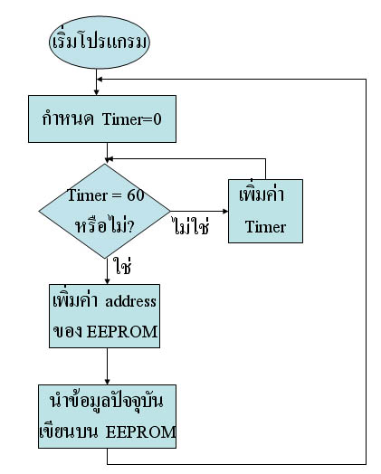
จะมีการนับเวลา 1 นาทีแล้วทำการตรวจวัดอัตราการเต้นของหัวในในขณะนั้นแล้วทำการเก็บข้อมูลในหน่วยความจำ

1.3 ส่วนที่ทำหน้าที่คำนวณอัตราการเต้นและแสดงผล
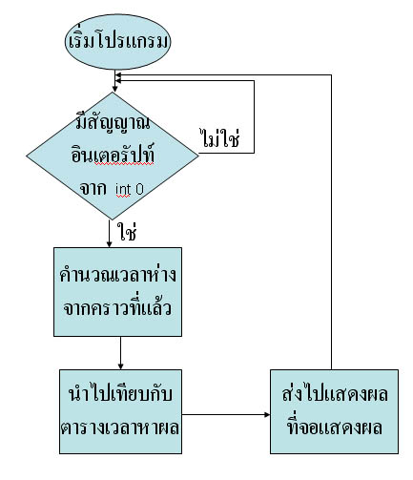
ซึ่งจะหาระยะเวลาห่างของการเต้นของหัวใจในแต่ละครั้ง แล้วนำไปเทียบกับตารางซึ่งได้เก็บอัตราการเต้นในช่วง 30 – 200 ครั้ง ต่อนาทีไว้ แล้วนำผลที่ได้ไปแสดงผลในจอแสดงผล

2. ส่วนที่ทำหน้าที่ติดต่อระหว่างผู้ใช้กับอุปกรณ์หรือหน้าจอการแสดงข้อมูลต่างๆ
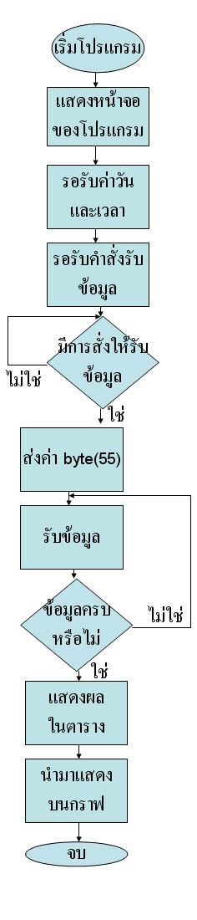
จะเป็นส่วนที่แสดงหน้าตาของโปรแกรมที่รับข้อมูลเข้ามาเก็บและแสดงผลให้ผู้ใช้ได้ทราบถึงอัตราการเต้นของหัวใจในแต่ละช่วงเวลาที่ได้ทำการเก็บเอาไว้ โดยจะมีการติดต่อส่งข้อมูลเพื่อเป็นคำสั่งในการควบคุมการทำงานของอุปกรณ์ ดังที่กล่าวมาแล้วข้างต้นในส่วนของรูปแบบคำสั่ง

